作业：设计模式

运用GOF设计模式对学生运动会管理系统进行详细设计，请列出两种设计模式在系统中的使用，画出UML类图，并用文字进行阐述。
截止日期：5月13日晚上24点
设计模式一：单例模式Singleton
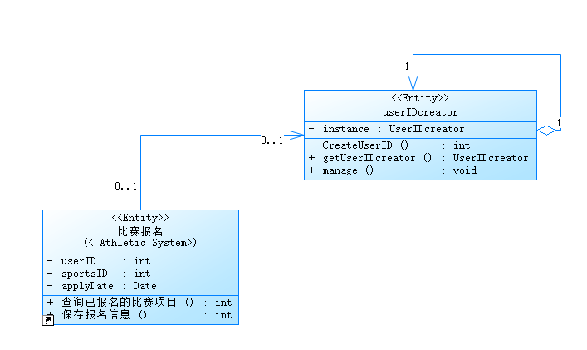
同时只能有一个userIDcreator。userIDcreator自动按照报名的顺序编号，避免并行的报名生成相同的ID，导致系统错误。
设计模式二：装饰器模式
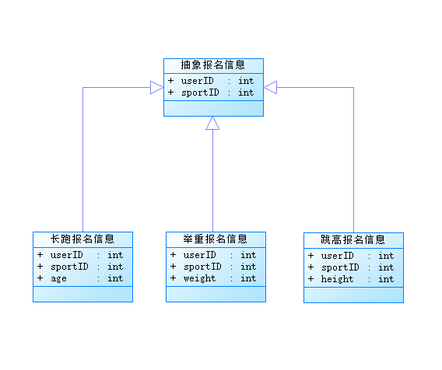
运用装饰器模式对通用的报名信息进行拓展。例如举重的公斤级组别信息，长跑的年龄组别信息，跳高的高度组别信息。
517021910070 马致远

